УТВЕРЖДАЮ  И. о. директора  МБУ «СШ «Вымпел»  __________И.С. Сауткин  «____» ____________2023 г. | УТВЕРЖДАЮ  Начальник управления по  физической культуре и массовому спорту администрации города Рязани  _____________ К.О. Сосунов  «_____»______________2023 г.
СОГЛАСОВАНО
Президент ОО «Рязанская областная
федерация лыжных гонок»

_________________ Д.В. Самарский
«_____» _____________ 2023 г.

ПОЛОЖЕНИЕ
о проведении открытого чемпионата и первенства
города Рязани по лыжным гонкам «Закрытие зимнего спортивного сезона»

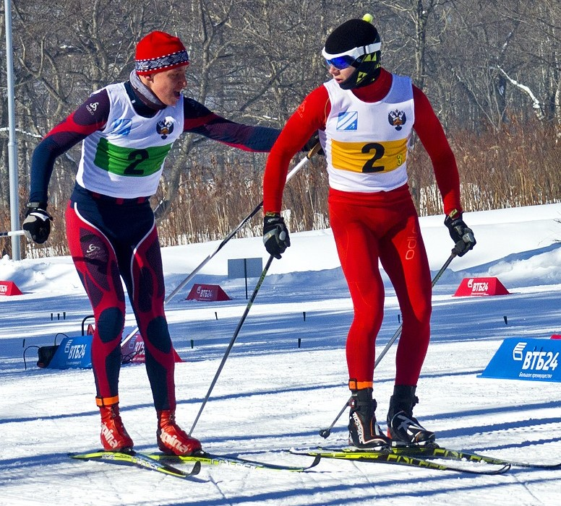

2023 г.
1.ОБЩИЕ ПОЛОЖЕНИЯ
Открытый чемпионат и первенство города Рязани по лыжным гонкам «Закрытие зимнего спортивного сезона 2022-2023г.г.» (далее соревнования) проводятся в соответствии с календарным планом спортивно-массовых и физкультурно-оздоровительных мероприятий управления по физической культуре и массовому спорту администрации города Рязани на 2023 год.
Соревнования проводятся в соответствии с правилами вида спорта «Лыжные гонки», утверждёнными приказом Минспорта России от 05 декабря 2022 г. №1130.Код вида спорта 0310005611Я.
Соревнования проводятся в целях создания условий для развития физической культуры и спорта в городе Рязани, а также создания условий, обеспечивающих возможность для населения города вести здоровый образ жизни, повышения интереса и приобщения различных категорий граждан (слоев общества) к регулярным занятиям физической культурой и спортом.
Задачами проведения Соревнований являются:
- пропаганда здорового образа жизни;
- популяризация лыжных гонок;
- выявление сильнейших спортсменов;
- привлечение детей и молодежи к занятиям физической культурой и спортом.
2.СРОКИ И МЕСТО ПРОВЕДЕНИЯ.
Соревнования проводятся 18 марта 2023 года.
Место проведения: город Рязань, п. Соколовка. Начало соревнований в 11.00.
Торжественное открытие в 10.40.
3.РУКОВОДСТВО ПРОВЕДЕНИЕМ СОРЕВНОВАНИЙ
Общее руководство проведением соревнований осуществляется управлением по физической культуре и массовому спорту администрации города Рязани (далее - управление), непосредственное проведение возлагается на МБУ «СШ «Вымпел» и судейскую коллегию, представленную общественной организацией «Рязанская областная федерация лыжных гонок», утверждённую управлением.
4.ТРЕБОВАНИЯ К УЧАСТНИКАМ СОРЕВНОВАНИЙ И УСЛОВИЯ ИХ ДОПУСКА. ПРОГРАММА СОРЕВНОВАНИЙ
К соревнованиям допускаются лыжники города Рязани и Рязанской области, имеющие допуск врача и договор страхования жизни и здоровья от несчастных случаев.
В программе соревнований:
Командный спринт. Состав команды 2 человека одной возрастной группы
( 2 женщины или 2 мужчины).
Стиль передвижения свободный.
Пролог. Все группы бегут индивидуальную гонку 1 круг, через 15 сек.
( пара участников и этап1 или 2 определяется уже перед прологом. )
Финал. Команды- участники определяются по наименьшей сумме времени двух участников команды. Всего выходят в финал-8 команд в каждой возрастной группе.
Каждый участник в финале бежит-
Мальчики 2011 и моложе | 1 круг | 1 этап
Мл. юноши 2009-2010 г.р. | 1 круг | 1 этап
Ср. юноши 2007-2008 г.р. | 2 круга | 2 этапа
Ст. юноши 2005-2006 г.р. | 3 круга | 3 этапа
Мужчины 2004 г.р. и ст. | 3 круга | 3 этапа

Девочки 2011 и мол. | 1 круг | 1 этап
Мл. девушки 2009-2010 г.р. | 1 круг | 1 этап
Ср. девушки 2007-2008 г.р. | 1 круг | 1 этап
Ст. девушки 2005-2006 г.р. | 2 круга | 2 этапа
Женщины 2004 г.р. и ст. | 2 круга | 2 этапа

Соревнования проводятся согласно регламенту по организации и проведению официальных физкультурных и спортивных мероприятий на территории Российской Федерации в условиях сохранения рисков распространения COVID-19 (утв. Министерством спорта РФ и Главным государственным санитарным врачом РФ 31 июля 2020 г.) и министром физической культуры и спорта РФ от 31.07.2020 года (с изменениями от 19.08.2020 года) и в соответствии с действующими правилами вида спорта «Лыжные гонки», утвержденными приказом Минспорта России от 01ноября 2017 г. № 949.

5. НАГРАЖДЕНИЕ ПОБЕДИТЕЛЕЙ И ПРИЗЕРОВ.
Участники команд, занявших 1-3 места в каждой возрастной группе награждаются медалями и грамотами.

6. УСЛОВИЯ ФИНАНСИРОВАНИЯ.
Финансовые расходы, связанные с подготовкой и проведением соревнований (изготовление печатной продукции, оплата питания судейского и обслуживающего персонала, подготовка трассы, награждение), несет МБУ «СШ» Вымпел».
Все командировочные расходы за счет командирующих организаций.

7.ОБЕСПЕЧЕНИЕ БЕЗОПАСНОСТИ УЧАСТНИКОВ И ЗРИТЕЛЕЙ.
Организатор соревнований МБУ «СШ «Вымпел» обеспечивает безопасность.
при проведении соревнований в соответствии с постановлением Правительства РФ от 18.04.2014 г. № 353 «Об утверждении правил обеспечения безопасности при проведении официальных спортивных соревнований». Физкультурные мероприятия проводятся на объектах спорта, отвечающих
требованиям соответствующих нормативно- правовых актов, действующих на территории РФ и направленных на обеспечение ;
общественного порядка и безопасности участников и зрителей, при наличии
актов готовности объектов спорта к проведению физкультурных мероприятий,
утвержденных в установленном порядке.
Оказание скорой медицинской помощи осуществляется в соответствии с приказом Министерства здравоохранения Российской Федерации № 134н от 01.03.2016 г. «О порядке организации медицинской помощи лицам, занимающимся физической культурой и спортом (в том числе при подготовке и проведении физкультурных мероприятий и спортивных мероприятий), включая порядок медицинского осмотра лиц, желающих пройти спортивную подготовку, заниматься физической культурой и спортом в организациях и (или) выполнить нормативы испытаний (тестов) Всероссийского физкультурно-спортивного комплекса «Готов к труду и обороне».

8. ТРЕБОВАНИЯ О ПРЕДОТВРАЩЕНИИ ПРОТИВОПРАВНОГО ВЛИЯНИЯ НА РЕЗУЛЬТАТЫ ОФИЦИАЛЬНЫХ СПОРТИВНЫХ СОРЕВНОВАНИЙ И БОРЬБА С НИМ.
Противоправное влияние на результаты официального спортивного соревнования не допускаются. Запрещается участие в азартных играх в букмекерских конторах и тотализаторах путём заключения пари на соревнования:
- для спортсменов на соревнования по виду или видам спорта, по которым они участвуют в соответствующих официальных спортивных соревнованиях;
- для спортивных судей на соревнования по виду или видам спорта, по которым они обеспечивают соблюдение правил вида или видов спорти положений (регламентов) о соответствующих официальных спортивных соревнованиях;
- для тренеров на соревнования по виду или видам спорта, по которым они проводят тренировочные мероприятия и осуществляют руководство состязательной деятельностью спортсменов, участвующих в соответствующих официальных спортивных соревнованиях;
- для руководителей спортивных команд на соревнования по виду или видам спорта, по которым руководимые ими спортивные команды участвуют в соответствующих официальных спортивных соревнованиях;
- для других участников соревнований на официальные спортивные соревнования по виду или видам спорта, по которым участвуют в соответствующих официальных спортивных соревнованиях.
За нарушение этого запрета спортивными федерациями по соответствующим видам спорта применяются санкции, в том числе дисквалификация спортсменов.

9. ПОДАЧА ЗАЯВОК НА УЧАСТИЕ.
Регистрация участников осуществляется по адресу электронной почты: zayavka.sport@yandex.ru. До16.00 часов 17 марта 2023 года В заявке сразу определяется пара участников и №этапа. Ссылка на заявку будет вывешена 14 марта.
. Участники Соревнований, не заявившиеся до указанного срока, к участию в Соревнованиях не допускаются.

Данное положение является официальным вызовом на соревнования.
о

